МИНИСТЕРСТВО НАУКИ И ВЫСШЕГО ОБРАЗОВАНИЯ РОССИЙСКОЙ ФЕДЕРАЦИИ
ФЕДЕРАЛЬНОЕ ГОСУДАРСТВЕННОЕ АВТОНОМНОЕ ОБРАЗОВАТЕЛЬНОЕ УЧРЕЖДЕНИЕ ВЫСШЕГО ОБРАЗОВАНИЯ
«Национальный исследовательский ядерный университет «МИФИ»
Озерский технологический институт -
филиал федерального государственного автономного образовательного учреждения высшего образования «Национальный исследовательский ядерный университет «МИФИ»
(ОТИ НИЯУ МИФИ)
Кафедра прикладной математики
Допускается к защите
И. о. зав. кафедрой
________________________ А. Ф. Зубаиров
«____» ____________ 20 ___ г.
Курсовая работа
по дисциплине: | Объектно-ориентированное программирование
Тема работы: | Объектная модель «Система охраны и наблюдения»
Пояснительная записка
МИФИ.092131.101ПЗ
Руководитель |  |  | А. Ф. Зубаиров
Н. контролер |  |  | И. А. Тарасова
Выполнил
студент гр. 1ИВТ-31Д |  |  | В. Г. Ляшенко
2023

МИНИСТЕРСТВО НАУКИ И ВЫСШЕГО ОБРАЗОВАНИЯ РОССИЙСКОЙ ФЕДЕРАЦИИ
ФЕДЕРАЛЬНОЕ ГОСУДАРСТВЕННОЕ АВТОНОМНОЕ ОБРАЗОВАТЕЛЬНОЕ УЧРЕЖДЕНИЕ ВЫСШЕГО ОБРАЗОВАНИЯ
«Национальный исследовательский ядерный университет «МИФИ»
Озерский технологический институт -
филиал федерального государственного автономного образовательного учреждения высшего образования «Национальный исследовательский ядерный университет «МИФИ»
(ОТИ НИЯУ МИФИ)
ЛИСТ ОЦЕНКИ КУРСОВОЙ РАБОТЫ
Студент | Ляшенко Владимир Геннадьевич
Группа | 1ИВТ-31Д
Дисциплина: | Объектно-ориентированное программирование
Тема работы: | Объектная модель «Система охраны и наблюдения»

Компонент оценки |  |  |  |  | Максимальное  значение (баллы) |  | Оценка  (баллы)
Оценка руководителя за работу в семестре |  |  |  |  | 40
Содержание пояснительной записки |  |  |  |  | 20
Презентация работы и защита |  |  |  |  | 20
Ответы на дополнительные вопросы |  |  |  |  | 20
Итого баллов: |  |  |  |  | 100
Итого оценка: | A (отл)  90-100 | B (хор)  85-89 | C (хор)  75-84 | D (хор)  70-74 | D (уд)  65-69 | E (уд)  60-64 | F (неуд)  ниже 60

Члены комиссии:
Фамилия И. О. |  | Подпись
Фамилия И. О. |  | Подпись
Фамилия И. О. |  | Подпись
Фамилия И. О. |  | Подпись

МИНИСТЕРСТВО НАУКИ И ВЫСШЕГО ОБРАЗОВАНИЯ РОССИЙСКОЙ ФЕДЕРАЦИИ
ФЕДЕРАЛЬНОЕ ГОСУДАРСТВЕННОЕ АВТОНОМНОЕ ОБРАЗОВАТЕЛЬНОЕ УЧРЕЖДЕНИЕ ВЫСШЕГО ОБРАЗОВАНИЯ
«Национальный исследовательский ядерный университет «МИФИ»
Озерский технологический институт -
филиал федерального государственного автономного образовательного учреждения высшего образования «Национальный исследовательский ядерный университет «МИФИ»
(ОТИ НИЯУ МИФИ)
ЗАДАНИЕ НА КУРСОВОЕ ПРОЕКТИРОВАНИЕ
Дисциплина: | Объектно-ориентированное программирование
Тема работы: | Объектная модель «Система охраны и наблюдения»
Дата выдачи задания: |  | 18.09.2023
Дата защиты работы |  | 18.12.2023

КРАТКОЕ ОПИСАНИЕ ЗАДАНИЯ
Реализовать объектную модель системы охраны и наблюдения в виде демонстрационной программы. Модель должна описывать основные операции, связанные с использованием системы, а также отображать происходящие при этом процессы.

Аннотация
В. Г. Ляшенко. Объектная модель "Система охраны и наблюдения": Курсовая работа. ОТИ НИЯУ МИФИ, 2023, 51 стр., 38 ил.
Библиография - 3 наименования.
Вложения - CD-диск с демоверсией.
В курсовой работе разработана программа, демонстрирующая работу объектной модели системы охраны и наблюдения.
Предлагается использовать:
а) инкапсуляцию для обеспечения целостности данных разрабатываемых классов;
б) наследование для обеспечения минимизации кода в классах, обладающих схожими поведением и свойствами определенного класса. Тем самым делая его базовым классом в иерархии наследования;
в) полиморфизм для абстрагирования от реализации класса и работать с ним исходя из его спецификации.
Эти предложения позволят разработать объектную модель, основываясь на парадигме объектно-ориентированного программирования.
 |  |  |  |  | МИФИ.092131.101ПЗ
Изм. | Лист | № докум. | Подпись | Дата
Разраб. |  | Ляшенко |  |  | Объектная модель «Система охраны и наблюдения» |  |  |  |  | Лист | Листов
Пров. |  | Зубаиров |  |  |  |  | К |  |  | 4 | 52
 |  |  |  |  |  |  | ОТИ 1ИВТ-31Д
Н.контр. |  | Тарасова
Утв. |  | Зубаиров

Лит.

Содержание
Введение 6
1 Предметная область 7
1.1 Анализ задачи 7
1.2 Требование к проекту 9
2 Проектная часть 10
2.1 Средства проектирования 10
2.2 Абстрагирование и выделения классов 11
2.3 Моделирование иерархии классов 16
2.4 Построение диаграмм использования 21
2.5 Построение диаграмм потоков данных и действий 24
3 Практическая часть 27
3.1 Структура программного проекта 27
3.2 Проектирование классов и сущностей 29
3.3 Проектирование управляющих классов 33
3.4 Проектирование интерфейсных классов 38
4 Экспериментальная часть 39
4.1 Цели тестирования 39
4.2 Структура тестирующей программы 40
4.3 Тесты 42
5 Внедрение и эксплуатация 44
5.1 Установка программного продукта и требований к системе 44
5.2 Инструкция по эксплуатации 44
Заключение 45
Список использованных источников 46
Приложение А (обязательное) Диаграммы UML 47
Приложение Б (обязательное) Диаграммы последовательности 49

Введение
Разрабатываемая программа предназначена для демонстрации работы объектной модели охраны и наблюдения. В ходе анализа предметной области, были выявлены основные функции и свойства объектной модели такие как:
- разделение пользователей на уровень доступа к функциям системы;
- разделение системы на подсистемы и организация их взаимодействия такие как:
а) система авторизации;
б) система управления устройствами;
в) контрольно-пропускная система.
- основные функции системы:
а) управление видеонаблюдением;
б) управление датчиками;
в) управление контрольно-пропускной системой.
Цель - разработать объектную модель системы охраны и демонстрационную программу.
Ожидаемый результат: демонстрационная программа, отображающая взаимодействие с объектной моделью.
Содержание курсовой работы: раздел «Проектная часть» описывает процесс проектирования объектной модели с использованием UML диаграмм, представленных в обязательном приложении А. Раздел «Практическая часть» содержит подробное описание реализации объектной модели на языке программирования C Sharp. В разделе «Экспериментальная часть» описывается процесс тестирования программы на предмет некорректной работы в процессе её использования. Раздел «Внедрение и эксплуатация» содержит описание установки программного продукта и требований к системе, где будет установлена программа. А также инструкция к программному продукту.

Предметная область

Анализ задачи
При анализе объектной модели охраны и наблюдения было выявлено следующее:
- так как система обладает разноплановыми свойствами и характеристиками такими как:
а) управление видеонаблюдением;
б) управление датчиками охраны;
в) управление контрольно-пропускной системой.
Необходимо создать уровни доступа к функциям системы для каждого пользователя. Это позволит сгруппировать различные функции системы в подсистемы и назначить ответственного за каждую подсистему на основе его уровня доступа.
- необходимо организовать правильное взаимодействие функций системы, то есть учесть управляющее воздействие одной функции над другой.
Стоит остановиться подробнее на функциях системы. Управление видеонаблюдением должно включать в себя:
а) добавление камеры;
б) удаление камеры;
в) подключение камеры;
г) отключение камеры;
д) включение камеры;
е) выключение камеры;
ё) поворот камеры;
ж) получение изображения с камеры.
Управление датчиками охраны также должно включать в себя определенные функции такие как:
а) добавление датчика;
б) удаление датчика;
в) подключения датчика;
г) отключение датчика;
д) включение датчика;
е) выключение датчика;
ё) получение информации о виде датчика;
ж) получение сигнала с датчика.
Управление контрольно-пропускной системой включает в себя:
а) регистрация пропуска для посетителя;
б) удаление пропуска;
в) проверка пропуска;
г) выдача пропуска.
Так как управление видеонаблюдением и датчиками обладают схожими свойствами и функциями, было принято решение о введении подсистемы отвечающую за управление устройствами основной системы. Часть информации для изучения предметной курсовой работы была взята из источника [1].

Требование к проекту
При анализе задачи была выявлена необходимость реализовать разделение пользователей на уровни доступа. На основе этого было принято решение создать подсистему, отвечающую за авторизацию пользователей. В ходе анализа объектной модели было принято решение о создании следующих уровней доступа:
а) администратор;
б) охранник;
в) ответственный за контрольно-пропускную систему;
г) посетитель.
Далее для идентификации пользователя будет использоваться его уровень доступа. Так как теперь имеются основные подсистемы такие как:
а) система авторизации;
б) система управления устройствами;
в) контрольно-пропускная система.
Необходимо определить какие уровни доступа предоставляют доступ к определенной подсистеме. Очевидно, что полный доступ к системе авторизации должен иметь только администратор. Остальные пользователи могут использовать её только входа в основную систему. К системе управления устройствами полный доступ будет иметь только администратор, а ограниченный будет иметь охранник. Ограничение доступа для охранника заключается в управлении уже имеющихся камер в системе, которые может добавить администратор. Доступ к контрольно-пропускной системе соответственно будет иметь ответственный за контрольно-пропускную систему и будет обладать полным функционалом этой подсистемы. Посетитель может лишь получить пропуск из контрольной-пропускной системы.

Проектная часть

Средства проектирования
Для проектирования объектной модели системы охраны и наблюдения будет использоваться унифицированный язык моделирования UML. Язык UML объектно-ориентированный, в результате чего методы описания результатов анализа и проектирования семантически близки к методам программирования на современных объектно-ориентированных языках, более подробно язык описан в источнике [2]. В связи с этим язык UML является наиболее эффективным средством для проектирования объектной модели курсовой работы. Язык UML разделяется на множество диаграмм, в частности будут использоваться следующие:
а) для построения иерархии классов используется «Диаграмма классов»;
б) для описания вариантов использования системы применяется «Диаграмма прецендентов»;
в) для описания последовательности действий используется «Диаграмма последовательности».
Для построения вышеуказанных диаграмм будет применяться программа StarUML, обладающая необходимым функционалом.

Абстрагирование и выделения классов
Система охраны и наблюдения будет описываться классом «SecuritySystem», который будет содержать объекты классов, описывающих выделенные в ходе анализа предметной области подсистемы и объект класса, авторизованного пользователя, который будет описан далее, а также следующие методы, реализующие функционал системы, такие как:
а) InterfaceAuthorization - метод реализует авторизацию в системе, непосредственно взаимодействуя с объектом класса, описывающим подсистему авторизации;
б) AdminMenu - выводит интерфейс, отображающий функции системы для
администратора;
в) GuardMenu - выводит интерфейс, отображающий функции системы для
охранника;
г) PassMenu - выводит интерфейс, отображающий функции системы для
ответственного за пропускную систему;
д) VisitorMenu - выводит интерфейс, отображающий функции системы для
посетителя.
Подсистема авторизации описываться классом «AuthorizationSystem».
Класс будет содержаться список пользователей системы, реализованный при помощи структуры данных «Словарь». В качестве значения будет использоваться объект класса, описывающий пользователя системы, а в качестве ключа пароль для авторизации пользователя. Класс будет содержать следующие методы:
а) RegistrationUser - метод реализует функцию регистрации пользователей, в качестве аргументов используется объект класса пользователя и пароль для авторизации. Возвращает результат регистрации;
б) DeleteUser - метод реализует функцию удаление пользователей и имеет единственный аргумент в качестве объекта класса пользователя. Возвращает результат удаления;
в) CheckUser - метод реализует функцию проверки пользователя на наличие в списке зарегистрированных пользователей. Возвращает результат проверки;
г) ChangingUser - метод реализует авторизацию в основной системе, сменяя значение объекта пользователя в классе «SecuritySystem». В качестве аргументов принимает:
- авторизованного пользователя;
- сменяемого пользователя;
- пароль сменяемого пользователя.
Возвращаемым значением является уровень доступа нового пользователя;
д) GetLvlAccess - метод позволяет получить уровень доступа пользователя, передаваемого в качестве аргумента. Возвращаемым значением является уровень доступа.
В описанных классах использовался объект класса, описывающего пользователя, которым будет являться класс «Person». Класс «Person» содержит следующие поля:
- фамилия;
- имя;
- отчество;
- уровень доступа.
Для обеспечения целостности класса доступ к этим полям будут обеспечивать следующие методы-акссесоры:
- LastName задаёт или возвращает значение поля «Фамилия»;
- FirstName задаёт или возвращает значение поля «Имя»;
- ParentName задаёт или возвращает значение поля «Отчество»;
- Level задаёт или возвращает значение поля «Уровень доступа».
Систему управления устройствами будет описывать класс «DeviceSystem», который содержит список устройств, добавленных в систему, реализованного при помощи структуры данных «ArrayList». Класс «DeviceSystem» содержит следующие методы:
- ConnectDevice выполняет подключение устройства к системе, в качестве аргумента принимает идентификатор устройства. Возвращает результат подключения;
- DisconnectDevice выполняет отключение устройства от системы, в качестве аргумента принимает идентификатор устройства. Возвращает результат отключения;
- AddDevice метод добавляет устройство в список устройств системы, в качестве аргумента принимает объект класса, описывающего устройство, который будет описан далее. Возвращает результат добавления;
- OnDevice метод выполняет включение устройства, в качестве аргумента принимает идентификатор устройства. Возвращает результат включения устройства;
- OffDevice метод выполняет выключение устройства, в качестве аргумента принимает идентификатор устройства. Возвращает результат выключения устройства;
- DeviceControl метод реализует управление устройством, в качестве аргумента принимает идентификатор устройства.
В системе присутствуют два устройства камера и датчик. Так как они обладают некоторыми идентичными полями и методам, то будет создан базовый абстрактный класс «Device». Класс «Device» содержит следующие поля:
- make производитель устройства;
- model модель устройства;
- idDevice идентификатор устройства;
- statusConnect статус подключения устройства;
- workStatus статус работы устройства.
Класс содержит методы для обеспечения доступа к его полям, такие как:
- On метод включения устройства, то есть изменение значения поля workStatus;
- Off метод выключения аналогичен по принципу действия метода On;
- GetIdDevice метод возвращает значение идентификатора устройства;
- StatusConnect метод-акссесор задаёт или возвращает значение поля «statusConnect»;
- GetModel метод возвращает значение поля «model»;
- GetMake метод возвращает значение поля «make»;
- GetWorkStatus метод возвращает значение поля «workStatus».
Устройство камера описывает класс «Camera», который будет наследником класса «Device» и содержать следующие дополнительные поля:
- resolution разрешение камеры;
- numX координата положения камеры по оси x;
- numY координата положения камеры по оси y,
а также следующие методы характерные только для камеры:
- OutImage вывод изображения с камеры;
- CameraRotation выполняет поворот камеры, в качестве аргумента принимает координаты поворота камеры.
Устройство датчик описывает класс «Detector», который также будет наследником класса «Device» и содержать следующие дополнительные поля:
- viewSensor описывает вид датчика;
- signal сигнал датчика, зависящий от его вида.
Также содержит методы, обеспечивающие доступ к этим полям, такие как:
- GetSignal возвращает сигнал датчика;
- GetView возвращает вид датчика.
Контрольно-пропускную систему описывает класс «CheckpointsSystem», который содержит список пропусков посетителей, реализуемый структурой данных «ArrayList», а также следующие методы реализующие её функции, такие как:
- GetPass возвращает пропуск посетителя, который передаётся в качестве аргумента. Класс, описывающий посетителя, будет описан далее;
- CheckPass проверяет наличие пропуска в списке зарегистрированных пропусков системы, проверяемый пропуск передаётся в качестве аргумента метода. Возвращает результат проверки;
- RegistPass регистрирует пропуск в системе, занося его в список пропусков. В качестве аргумента принимает объект класса, описывающий посетителя. Возвращает зарегистрированный пропуск;
- DeletePass удаляет пропуск из системы, который передан в качестве аргумента. Возвращает результат удаления.
Класс «Visitor» описывает посетителя и является дочерним классом от класса «Person», так как содержит идентичные поля и методы. А также содержит другие методы и поля, такие как:
- numPass номер пропуска посетителя;
- Pass метод-акссесор возвращает или задает поле «numPass».
Класс «Pass» описывает пропуск для контрольно-пропускной системы и содержит следующие поля:
- visitor объект класса «Visitor»;
- idPass идентификатор пропуска;
- dateOfIssue дата выдачи пропуска;
- endDate дата окончания действия пропуска,
а также следующие методы для доступа и выполнения операций над полями класса, такие как:
- GetIdPass возвращает идентификатор пропуска;
- GetDateOfIssue возвращает дату выдачи пропуска;
- GetEndDate возвращает дату окончания действия пропуска;
- GetIdPassVisitor сравнивает идентификатор пропуска с номером пропуска посетителя. Возвращает результат сравнения;
- GetVisitor возвращает объект класса «Visitor».

Моделирование иерархии классов
Класс основной системы «SecuritySystem» содержит объекты классов подсистем. Каждый объект класса подсистемы является частью класса «SecuritySystem» и обладают временем жизни равным временем жизни этого класса. Для моделирования иерархии этих классов подходит отношение композиции, которое является частным случаем отношения агрегации. Смоделированная иерархия этих классов представлена на рисунке 2.3.1.

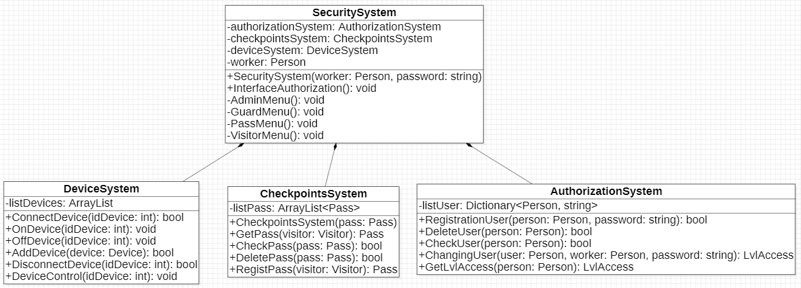

Рисунок 2.3.1 - Иерархия классов системы и подсистем

Далее рассмотрим класс «DeviceSystem» и связанные с ним отношения. Класс содержит список объектов класса «Device», то есть объекты этого класса являются часть класса «DeviceSystem», но не зависят от времени жизни этого класса, так-как класс «DeviceSystem» может не содержать в списке ни одного объекта класса «Device». Для построения иерархии этих классов, подойдёт отношение агрегации «один ко многим». Смоделированная иерархия этих классов представлена на рисунке 2.3.2.

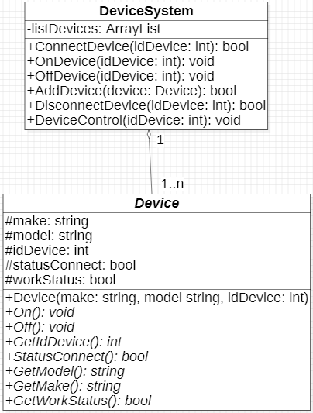

Рисунок 2.3.2 - Иерархия классов «DeviceSystem» и «Device»

Класс «Device» является абстрактным классом, который позволяет использовать полиморфизм при помещении объектов классов «Camera» и «Detector» в список устройств класса «DeviceSytem», они будут рассматриваться как объекты класса «Device». Для построения такой иерархии подходит отношение обобщения, представленное на рисунке 2.3.3.

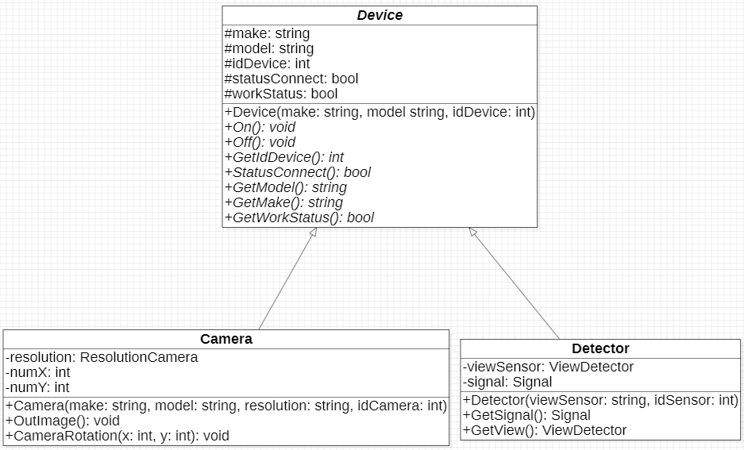

Рисунок 2.3.3 - Иерархия классов «Device», «Camera» и «Detector»

Класс, описывающий подсистему авторизации, «AuthorizationSystem» содержит список объектов класса «Person» их отношение аналогично отношению классов «DeviceSystem» и «Device», то есть отношение агрегации «один ко многим», представленное на рисунке 2.3.4.

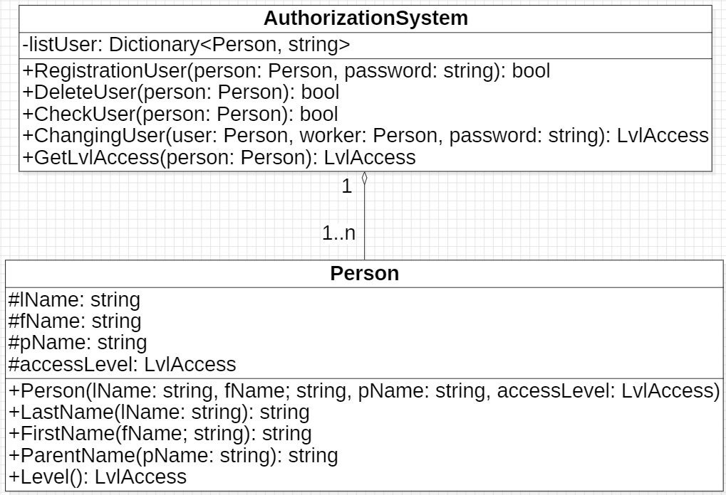

Рисунок 2.3.4 - Иерархия классов «AuthorizationSystem» и «Person»
Контрольно-пропускная система, описываемая классом «CheckpointsSystem» содержит список зарегистрированных пропусков, то есть объекты класса «Pass». Это как раз, таки отношение агрегации «один ко многим» их иерархия представлена на рисунке 2.3.5.

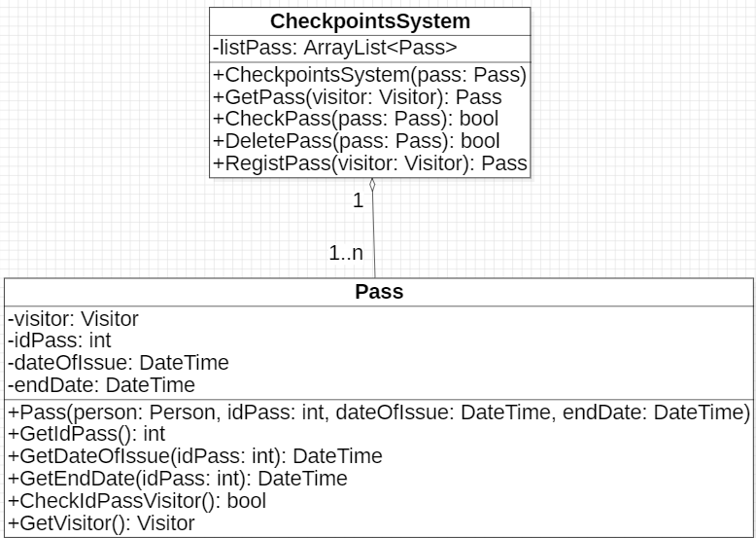

Рисунок 2.3.5 - Иерархия классов «CheckpointsSystem» и «Pass»

Класс «Pass» содержит объект класса «Visitor» это охарактеризовывается отношением агрегации «один ко одному». Иерархия классов представлена на рисунке 2.3.6.

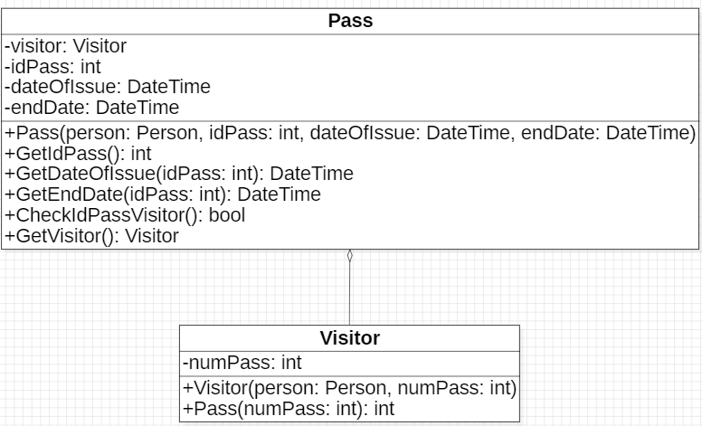

Рисунок 2.3.6 - Иерархия классов «Pass» и «Visitor»

Класс «Visitor» является наследником класса «Person». Наследование охарактеризовывается отношением обобщения, представленного на рисунке 2.3.7.

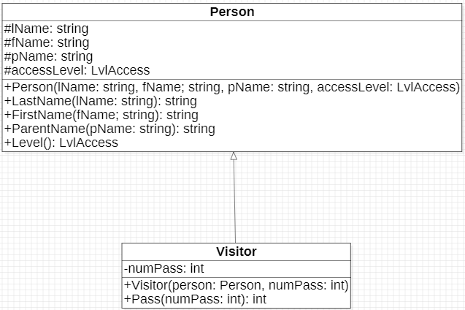

Рисунок 2.3.7 - Иерархия классов «Person» и «Visitor»

Полная иерархия системы приведена в приложении А на рисунке А.1.

Построение диаграмм использования
В ходе анализа предметной области были выявлены основные функции системы и пользователи системы. Основываясь на терминологии диаграммы вариантов использования и исходят от количества возможных пользователей, в диаграмме прецедентов будут четыре актёра, представленных на рисунке 2.4.1.

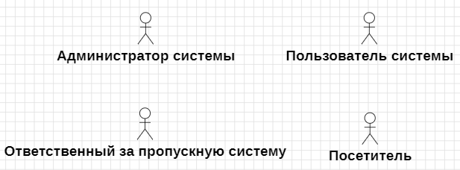

Рисунок 2.4.1 - Актёры в диаграмме использования

Далее будем рассматривать части диаграммы прецедентов, которая приведена в приложении А на рисунке А.2, для более подробного объяснения вариантов использования системы. Рассмотрим авторизацию в системе и варианты её использования, представленную на рисунке 2.4.2.

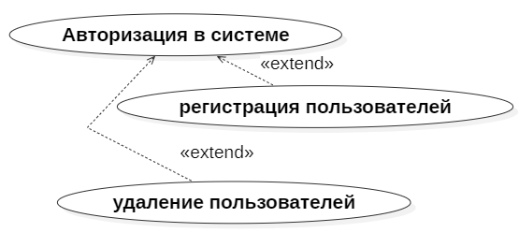
Рисунок 2.4.2 - Часть авторизации диаграммы прецендентов
Отношение ассоциации к авторизации имеет каждый актёр, кроме посетителя в виду того, что посетитель может только получать пропуск в этой системе, то есть иметь только один вариант использования, описанный далее. Расширения варианта использования «Авторизация в системе» используются только актёром «Администратор», в соответствии с выводами, сделанными при анализе предметной области. Далее рассмотрим управление видеонаблюдением и датчиками. Они имеют схожую структуру вариантов использования, представленных на рисунке 2.4.3.

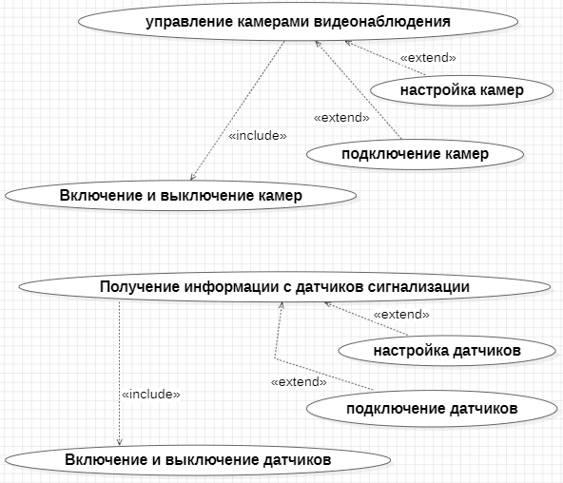

Рисунок 2.4.3 - Варианты использования управления наблюдением и датчиками

Ко всем вариантам использования, представленных на рисунке 2.4.3, актёр «Администратор» имеет отношение ассоциации, то есть имеет доступ ко всему функционалу. Актёр «Пользователь системы» имеет отношения только к основным вариантам использования и их включений. Далее рассмотрим управление контрольно-пропускной системы. На рисунке 2.4.4 представлена более подробная часть диаграммы вариантов использования.

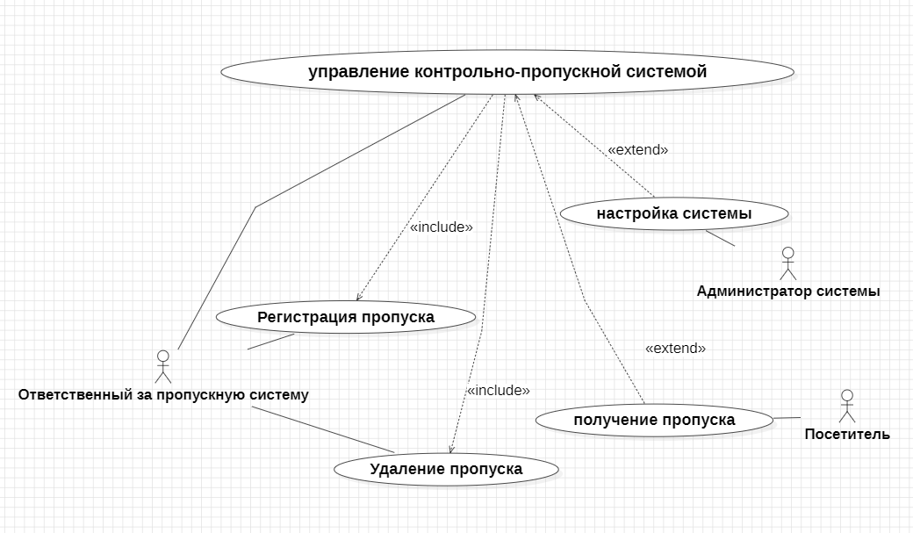
Рисунок 2.4.4 - Управление контрольно-пропускной системой

Очевидно, что отношения осоциации к «Управление контрольно-пропускной системой» и её включениям имеет только актёр «Ответственный за пропускную систему». Актёр «Посетитель», как было выявлено из анализа предметной области, может только получать пропуск из этой системы. Актёр «Администратор» имеет возможность настраивать эту систему.

МенПостроение диаграмм потоков данных и действий
Диаграмма последовательности для каждого актёра приведена в приложении Б. Далее рассмотрим диаграммы, которые представлены в ссылочных фреймах, подробнее о фреймах и диаграммах последовательности в источнике [3]. Диаграмма изображающая последовательность действий при авторизации представлена на рисунке 2.5.1.

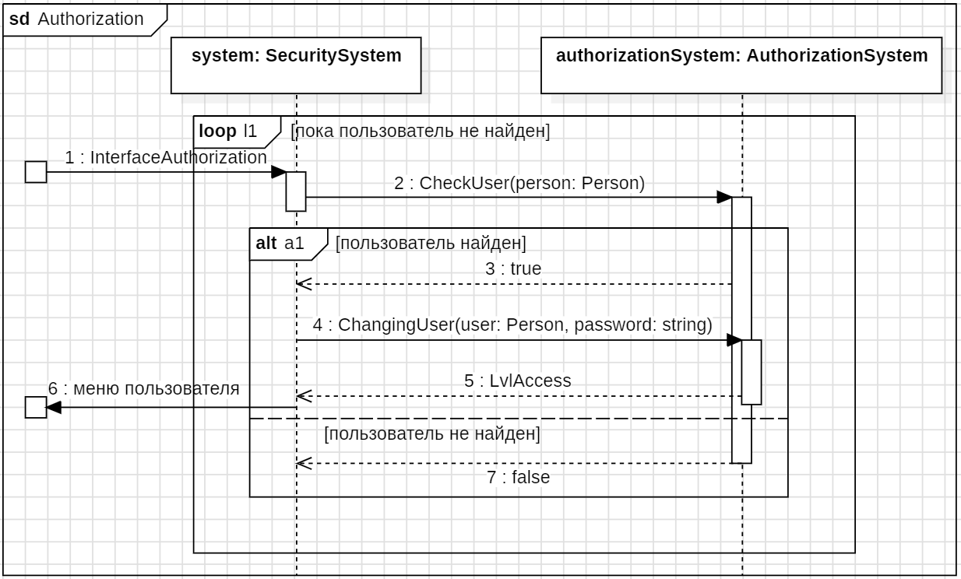

Рисунок 2.5.1 - Диаграмма последовательности авторизации

Пользователь через интерфейс авторизации вводит свои данные и с помощью метода «CheckUser» они проверяются. При успешной проверке, с помощью метода «ChangingUser», сменяется рабочий пользователь системы и выводится меню с учетом уровня доступа пользователя. При неуспешной проверке, пока не будут введены корректные данные, цикл будет продолжаться.
Далее рассмотрим диаграмму включения и выключения устройства, представленную на рисунке 2.5.2.

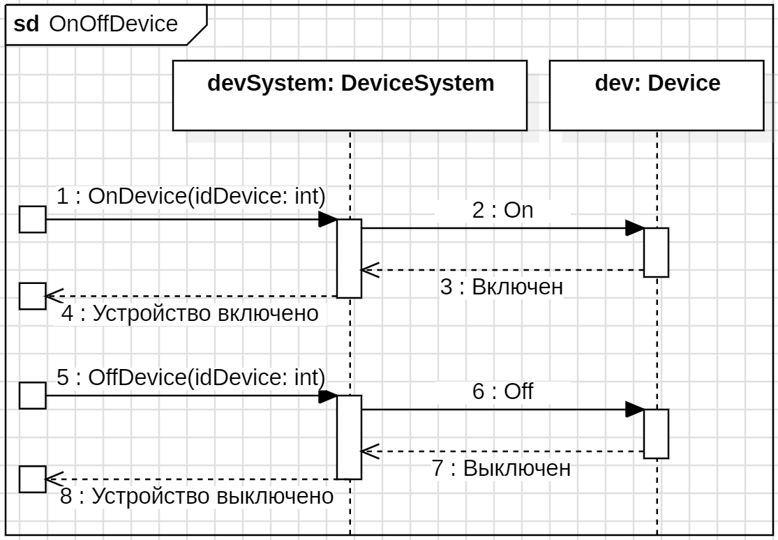

Рисунок 2.5.2 - Диаграмма последовательности включения и выключения устройства
Для включения или выключения устройства обращаемся к методам «OnDevice» или «OffDevice», которые в свою очередь обращаются методам объекта класса «Device» идентификатор которого передан в качестве аргумента.
Следующей в рассмотрении будет диаграмма, показывающая последовательность действий при управлении устройствами. Диаграмма представлена на рисунке 2.5.3.

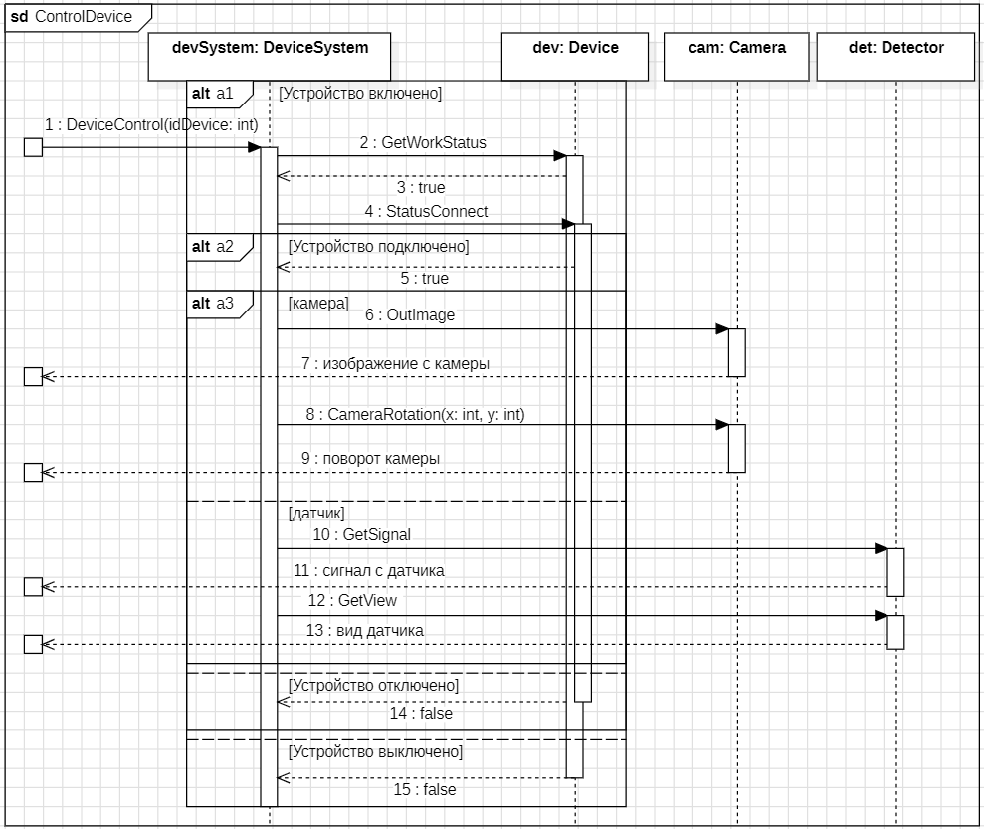

Рисунок 2.5.3 - Диаграмма последовательности управления устройством

Для управления устройством происходит вызов метода «DeviceControl», в качестве параметра передаётся идентификатор управляемого устройства. Далее вызывается метод «GetWorkStatus» класса «Device» для проверки рабочего состояния устройства, следующим действием проверяется состояние подключения методом «StatusConnect». Если устройство включено и подключено к системе, то далее идёт вызов методом в зависимости от вида устройства. Если управляемым устройством является камера, то либо происходит получение изображения с камеры методом «OutImage», либо поворот камеры методом «CameraRotation». Если устройством является датчик, то можно получить сигнал с датчика методом «GetSignal» или узнать вид датчика методом «GetView».

Практическая часть

Структура программного проекта
Программный проект будет реализован на языке программирования C sharp. Стоит рассмотреть некоторые особенности языка, примененные в реализации. В C sharp помимо стандартных методов, присутствуют свойства. У свойств отсутствуют параметры, они могут возвращать значение, при помощи процедуры «get» или задавать значение процедурой «set», в зависимости от контекста применения. Новое значение свойства при этом указывается специальным словом «value». Так же есть модификатор «base» для вызова конструктора базового класса. Ещё одной особенностью языка является отсутствие множественного наследования. И для описания класса используется один или несколько модификаторов и ключевое слово «class».
Проект разбит на модули, которые связаны с реализацией классов, приведенных в разделе «Проектная часть». Далее будет перечислен их список с кратким описанием:
- SecuritySystem.cs модуль содержит реализации управляющего класса «SecuritySystem» ответственного за всю систему в целом;
- AuthorizationSystem.cs содержит реализацию управляющего класса «AuthorizationSystem» подсистемы авторизации;
- DeviceSystem.cs содержит реализацию управляющего класса «DeviceSystem» подсистемы управления устройствами;
- CheckpointsSystem.cs содержит реализацию управляющего класса «CheckpointsSystem» ответственного за управление контрольно-пропускной системой;
- Program.cs предназначен для запуска системы, содержит класс «Program»;
- Device.cs содержит реализацию класса «Device»;
- Camera.cs содержит реализацию класса «Camera»;
- Detector.cs содержит реализацию класса «Detector»;
- Pass.cs содержит реализацию класса «Pass»;
- Person.cs содержит реализацию класса «Person»;
- Visitor.cs содержит реализацию класса «Visitor».
В следующих подразделах будет подробное описание каждого из представленных классов. Для объединения кода модулей, кроме модуля «Program.cs», используется единое пространство имён «Security». В модуле «Program.cs» будет использовать ключевое слово «using» для подключения пространства имен «Security».

Проектирование классов и сущностей
Класс «Person» реализован в соответствии с представлением в диаграмме классов. Единственное отличие в том, что в ходе реализации программы потребовался метод для вывода объекта этого класса в консоль. Этим методом является перегруженный метод «ToString», приведенный на рисунке 3.2.1.

/* прегрузка метода ToString для вывода значений в интерфейс */
public override string ToString()
{
/* переменная для записи стокового значения уровня доступа */
string lvlAccess = "";
/* конвертирование уровня доступа в строковое значение */
switch (accessLevel)
{
case LvlAccess.Admin:
lvlAccess = "администратор"; break;
case LvlAccess.Guard:
lvlAccess = "охранник"; break;
case LvlAccess.UserPass:
lvlAccess = "ответственный за КПС"; break;
case LvlAccess.UserVisitor:
lvlAccess = "Посетитель"; break;
case LvlAccess.Undefined:
lvlAccess = "Неопределен"; break;
}
/* формирование и возврат строки вывода объекта класса */
return "\nФамилия: " +
lName +
"\nИмя: " +
fName +
"\nОтчество: " +
pName +
"\nУровень доступа: " +
lvlAccess +
"\n--------";
}

Рисунок 3.2.1 - Реализация перегрузки метода «ToString»

Все поля этого класса содержат модификатор доступа «protected», необходимый для создания инкапсуляции, но предоставляющий доступ к производным классам, в частности классу «Visitor», который будет описан далее.
В этом и последующих классах используется перечисление «LvlAccess» для идентификации уровня доступа. Реализация представлена на рисунке 3.2.2.

/* перечисление для уровней доступа */
public enum LvlAccess
{
/* Администратор */
Admin,
/* Охранник */
Guard,
/* Ответственный за КПС */
UserPass,
/* Посетитель */
UserVisitor,
/* Неидентифицированный */
Undefined
}

Рисунок 3.2.2 - Реализация перечисления уровней доступа

В перечислении добавился ещё один уровень доступа «Undefined», который понадобился при реализации системы авторизации и никак не влияет на взаимодействие пользователей с системой. Всего в классе «Person» реализовано семь методов. Далее рассмотрим производный класс «Visitor» от класса «Person». Реализация класса представлена на рисунке 3.2.3.

public class Visitor : Person
{
/* номер пропуска посетителя*/
private int numPass;
/* конструктор по умолчанию */
public Visitor() : base()
{
numPass = 0;
}
/* конструктор с параметрами */
public Visitor(Person person, int numPass) :
base(person.LastName, person.FirstName,
person.ParentName, person.Level)
{
this.numPass = numPass;
}
/* метод-аксессор для номера пропуска */
public int Pass
{
/* возвращает значение номера */
get { return numPass; }
/* задаёт значение номера */
set { numPass = value; }
}
}

Рисунок 3.2.3 - Реализация класса «Visitor»
Так как класс «Visitor» дочерний класс, он использует в своих конструкторах конструкторы базового класса, что позволило минимизировать код. Также на рисунке 3.2.3 описана реализация метода «Pass», который позволяет задавать и возвращать значения поля «numPass». Всего в классе «Visitor» реализовано три метода. Далее рассмотрим реализацию класса «Pass», который также, как и класс «Person» реализован в соответствии с представлением в диаграмме классов и также имеет перегруженный метод «ToString», представленный на рисунке 3.2.4.

/* перегрузка метода ToString*/
public override string ToString()
{
/*
возвращение сформированной строки
со значениями полей класса
*/
return "Фамилия: " + visitor.LastName +
"\nИмя:" + visitor.FirstName +
"\nОтчество: " + visitor.ParentName +
"\nID: " + idPass.ToString() + "--------";
}

Рисунок 3.2.4 - Перегрузка метода «ToString» класса «Pass»

Всего в классе «Pass» реализовано восемь методов. В реализации класса «Detector» используются перечисления, представленные на рисунке 3.2.5.

/* перечисление видов сигнала датчика */
public enum Signal
{
/* сигнал движения */
MoveSignal,
/* сигнал считывания */
CheckSignal,
/* неидентифицирован */
Undefined
}
/* перечисление видов датчика */
public enum ViewDetector
{
/* датчик движения */
MoveDetector,
/* считывающий датчик */
CheckDetector,
/* неидентифицирован */
Undefined
}

Рисунок 3.2.5 - Типы перечислений класса «Detector»
Перечисление «ViewDetector» идентифицирует вид датчика, на основе которого выбирается вид сигнала датчика из перечисления «Signal». Значение «Undefined» в обоих перечислениях не влияет на взаимодействие с системой, а необходимо в промежуточных операциях системы. Класс является производным от класса «Device» так же, как класс «Camera», которые будут рассмотрены далее. Всего в классе «Detector» реализовано пять методов. Класс «Camera» также использует перечисление в реализации, представленное на рисунке 3.2.6.

/* перечисление видов разрешения камеры */
public enum ResolutionCamera
{
SD,
HD,
FullHD,
/* неидентифицированный */
Undefined
}

Рисунок 3.2.6 - Перечисление видов разрешения класса «Camera»

Перечисление идентифицирует разрешение камеры, а наличие значения «Undefined» обуславливается так же, как и в предыдущих классах. Стоит рассмотреть реализацию метода «OutImage», который выводит изображение с камеры. В рамках демонстрационной программы, было принято решение вывести в консоль строку с идентификатором камеры, реализация метода представлена на рисунке 3.2.7. В классе реализовано шесть методов.

/* вывод изображения с камеры */
public void OutImage()
{
Console.WriteLine("Изображение с камеры {0}", this.idDevice);
}

Рисунок 3.2.7 - Реализация метода «OutImage»

Проектирование управляющих классов
При реализации класса «AuthorizationSystem», возникла потребность в выведении списка зарегистрированных пользователей и для этой цели был создан метод «PrintList», реализация которого приведена на рисунке 3.3.1.

/* вывод списка зарегистрированных пользователей */
public void PrintList()
{
Console.Clear();
/* если список не пустой */
if (listUser.Count > 0)
{
/* в цикле перебираем все элемента списка и выводим в консоль */
foreach (KeyValuePair<string, Person> entry in listUser)
{
Console.WriteLine(entry.Value.ToString());
}
_getch();
}
else
{
Console.WriteLine("Список пуст");
_getch();
}
}

Рисунок 3.3.1 - Реализация метода «PrintList»

Далее рассмотрим метод «RegistrationUser», при регистрации пользователя необходимо, чтобы у пользователей был индивидуальный пароль. Это условие повлияло на реализацию метода. Реализация представлена на рисунке 3.3.2.

/* метод для регистрации пользователей */
public bool RegistrationUser(Person person, string password)
{
/* переменная для аргумента цикла */
bool check = true;
/* переменная принятия значения метода CheckUser */
string key = "";
/* Если пользователь не зарегистрирован */
if (!CheckUser(person, ref key, password) && person != null)
{
while (check)
{
/* обработчик исключения, связанного со значением ключа словаря */
try
{
/* заносим пользователя в словарь */
listUser.Add(password, person);
/* останавливаем цикл */
check = false;
}
catch (ArgumentException)
{
/*
при возникновении исключения
выводим сообщение и продолжаем цикл
*/
password = SecuritySystem.InputWithCheckStr("Пароль:", true,
"Пароль занят! Введите новый пароль.\n");
}
}
return true;
}
return false;
}

Рисунок 3.3.2 - Реализация метода «RegistrationUser»

Как видно на рисунке 3.3.2 в качестве ключа словаря используется пароль пользователя, что позволяет использовать преимущество индивидуальности ключей словаря. При добавлении пользователя с ключом, уже находящимся в словаре, возникает исключение, которое перехватывается. В соответствии с этим выводим сообщение о неверном пароле. Всего реализовано семь методов.
Класс «DeviceSystem» так же содержит дополнительный метод «Print» для вывода списка устройств системы, имеющий особенность вывода по сравнению с другими классами. Метода, с особенностью вывода, представлена на рисунке 3.3.3.

/* метод для вывода списка устройств */
public void Print(bool checkConnect = false)
{
/* если список не пустой */
if (listDevices.Count >= 1)
{
bool checkOut = false;
/*
в цикле проходим по каждому устройству
и выводим в консоль
*/
foreach (Device dev in listDevices)
{
/*
метод может выводить как подключенные устройства
так и не подключенные в зависимости
от аргумента checkConnect
*/
if (!checkConnect || dev.StatusConnect)
{
Console.WriteLine(dev);
Console.WriteLine("----------");
}
}
if (checkConnect && checkOut)
{
Console.WriteLine("Нет подключенных устройств.");
}
_getch();
}
else
{
Console.WriteLine("Список устройств пуст.");
_getch();
}
}

Рисунок 3.3.3 - Реализация метода «Print»

Метод на основе параметра «checkConnect» может выводить как подключенные, так и не подключенные устройства. Так как при выводе используется полиморфизм, то не имеет значение какой вид устройства выводиться. Всего реализовано восемь методов.
При реализации класса «SecuritySustem» возникла необходимость в создании вспомогательных методов, таких как:
- InputDataPerson для ввода значений объекта класса «Person»;
- MethodDevice метод для обёртки методов класса «DeviceSystem»;
- InputWithCheckStr для проверки значения вводимой строки;
- InputNumber для проверки значения вводимого числа;
- InputDate для проверки значения вводимой даты;
- InputResolutionCamera для конвертирования значения строки в значение перечисления «ResolutionCamera».
Остановимся подробнее на некоторых из них. Метод «InputDate» при введении даты учитывает високосные года, часть реализации представлена на рисунке 3.3.4.

/* проверка високосности года */
if (day == 29 && ((year % 4 == 0
&& year % 100 != 0)
|| (year % 100 == 0
&& year % 400 == 0)))
{
/* помечаем год високосным */
check = true;
break;
}

Рисунок 3.3.4 - Часть реализации метода «InputDate»

При истинном условии проверки високосного года, делается отметка в переменной «check» для предоставления ввода значений в соответствии с особенностью даты високосного года. Рассмотрим метод «InputNumber» и именно как происходит проверка вводимого значения числа. Приведение строки к числовому типу производится с помощью метода «ToInt32» класса «Convert», а проверка вводимого значения производиться с помощью обработки исключений, выбрасываемых этим методом. Реализация этой проверки представлена на рисунке 3.3.5. Всего в классе реализовано четырнадцать методов.

/* обработчик исключений при приведении типа */
try
{
/* приводим строку к типу int32 */
int temp = Convert.ToInt32(Console.ReadLine());
if (temp == 0)
{
Console.WriteLine("Введено некорректное значение! " +
"Для продолжения нажмите любую клавишу...");
_getch();
}
tempId = temp;
}
catch (FormatException)
{
/* при вводе некоректного значения, выводим сообщение */
Console.WriteLine("Введено некорректное значение! " +
"Для продолжения нажмите любую клавишу...");
_getch();
}
catch (OverflowException)
{
/* при большом значении идентификатора, выводим сообщение*/
Console.WriteLine("Введено некоректное значение! " +
"Для продолжения нажмите любую клавишу...");
_getch();
}

Рисунок 3.3.5 - Часть реализации метода «InputNumber»

Класс «Program» содержит единственный главный метод «Main» предназначенный для создания объекта класса «SecuritySystem» и для вызова метода начального интерфейса. Реализация представлена на рисунке 3.3.6.

static void Main(string[] args)
{
Person person = new Person("Admin", "Admin", "Admin", LvlAccess.Admin);
SecuritySystem securitySystem = new SecuritySystem(person, "Admin");
securitySystem.InterfaceAuthorization();
}

Рисунок 3.3.6 - Реализация метода «Main»

Проектирование интерфейсных классов
В реализации проекта отсутствуют интерфейсные классы, но присутствует один абстрактный класс, который и будем рассматривать. Абстрактный класс «Device» позволяет использовать полиморфизм в реализации. Класс является базовым для классов «Camera» и «Detector». В частности, полиморфизм используется прим помещении устройства в список устройств класса «DeviceSystem». Для помещения устройств в список используются объекты классов «Camera» и «Detector». Это облегчает работу с устройствами во время реализации класса «DeviceSystem» и минимизирует код. Также позволяет легко расширять виды устройств, делая новый класс производным от класса «DeviceSystem» и перегружать виртуальные метода этого класса, при индивидуальных характеристиках нового класса. Часть реализации виртуальных методов представлена на рисунке 3.4.1.

/* метод включения устройства */
public virtual void On()
{
workStatus = true;
}
/* метод для получения идентификатора */
public virtual int GetIdDevice
{
get { return idDevice; }
}
/* метод-акссесор для статуса подключения */
public virtual bool StatusConnect
{
get { return statusConnect; }
set { statusConnect = value; }
}
/* метод для получения модели устройства */
public virtual string GetModel
{
get { return model; }
}
/* метод для полчения производителя устройства */
public virtual string GetMake
{
get { return make; }
}
/* метод для получения состояния работы */
public virtual bool GetWorkStatus
{
get { return workStatus; }
}

Рисунок 3.4.1 - Реализация виртуальных методов класса «Device»

Экспериментальная часть

Цели тестирования
Целью тестирования программного продукта является проверка правильной работы программы в условиях неопределенных или неверных данных. А также проверка корректной работы функций программы и выявления возможных недоработок программы. Не малой важной причиной тестирования является частичная демонстрация программного продукта. Стоит остановиться подробнее на проверяемых данных. Программа в меню пользователя частично ограничивает вводимые данные, с помощью подменю с вариантами данных для некоторых полей классов. Тем самым уменьшая количество возможных ошибок при вводе данных. Но не везде таким способом можно решить проблему неопределенных или неверных данных. Далее представлен список возможных ошибок при вводе данных пользователем:
- при вводе значений для идентификатора устройства или пропуска, возможен ввод производного набора символов, не имеющего цифровой эквивалент;
- ввод большого числового значения для идентификатора;
- ввод некорректной даты для пропусков;
- ввод пустой строки в поля имени и фамилии при регистрации пользователя или авторизации;
- создание пароля уже занятым другим пользователем.
В силу этого, большая часть тестирования будет связана с вводимыми данными.

Структура тестирующей программы
Для начала проверим авторизацию программы. Программа содержит консольный интерфейс и при первом запуске программы пользователя просят ввести «Admin» во все поля авторизации. Начальное меню авторизации представлено на рисунке 4.2.1.

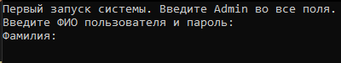

Рисунок 4.2.1 - Меню при первой авторизации

Далее пользователю предлагают зарегистрировать администратора, опустим подробности регистрации и сразу перейдем к меню администратора, представленным на рисунке 4.2.2.

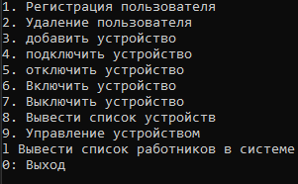

Рисунок 4.2.2 - Меню администратора
При вводе символа списка меню программа выполняет соответствующие действия. Так как администратор имеет более расширенный функционал системы, включая функционал доступный охраннику. Поэтому в рамках тестирования программы пользователя с уровнем доступа «Охранник» брать в рассмотрение не будем. В следующем разделе «Тесты» будет подробнее продемонстрирован функционал меню. Так как нам необходимо проверить и контрольно-пропускную систему, рассмотрим меню ответственного за эту систему, представленное на рисунке 4.2.3.

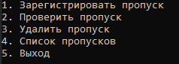

Рисунок 4.2.3 - Меню ответственного за пропускную систему

Так как посетитель может только получить пропуск и отличия формата вводимых данных отсутствуют от представленных выше меню. В ходе тестирования будем вводить различные данные для двух разных пользователей и их различных меню. Для полноты картины меню остальных пользователей представлены на рисунках 4.2.4 и 4.2.5.

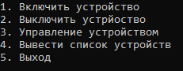

Рисунок 4.2.4 - Меню охранника

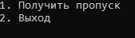

Рисунок 4.2.5 - меню посетителя

В следующей главе «Тесты» проведем тесты с разными данными и различным функционалом программы.

Тесты
Рассмотрим, как программа реагирует на некорректное значение для идентификатора устройства. Введем строку «qwerty» и посмотрим, как отреагирует программа на рисунке 4.3.1.

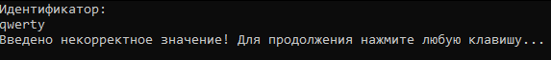

Рисунок 4.3.1 - Тест на ввод строки в поле идентификатор

Далее введем длинную строку с числовым эквивалентом «54646468486313546546464» и посмотрим реакцию программы, продемонстрированную на рисунке 4.3.2.

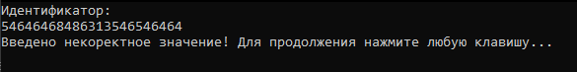

Рисунок 4.3.2 - Тест на ввод длинной строки с численным эквивалентом

Теперь попробуем зарегистрировать пользователя с пустой строкой в имени, результат на рисунке 4.3.3.

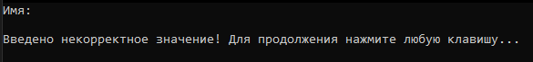

Рисунок 4.3.3 - Тест на ввод строки имени

Для следующего теста заранее создадим пользователя с паролем «parol». И попробуем зарегистрировать пользователя с тем же паролем. Рассмотрим реакцию программы на рисунке 4.3.4.

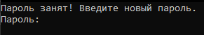

Рисунок 4.3.4 - Тест на дублирования пароля

Попробуем создать пропуск с датой окончания действия «31.11.2024», очевидно, что в ноябре нет 31-го числа. Посмотрим, что произойдёт на рисунке 4.3.5.

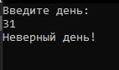
Рисунок 4.3.5 - Тест на проверку корректности даты

В связи с проведенными тестами, можно сделать вывод, что программа обладает защитой от неопределенных или неверно введенных данных.

Внедрение и эксплуатация

Установка программного продукта и требований к системе
Для установки программного продукта необходимо скопировать файл «SecuritySystem.exe» из приложенного к курсовой работе CD-диска на ваше устройство.
Системные требования:
- операционная система: Microsoft Windows XP и выше;
- минимальное место на жестком диске: 30 КБ.

Инструкция по эксплуатации
Для работы с программой необходимо запустить исполняемый файл «SecuritySystem». Программа имеет консольный интерфейс с меню, которое поэтапно взаимодействует с пользователем и указывая на ошибки использования программы.

Заключение
В результате проектирования объектной модели системы охраны и наблюдения были выделены основные функции этой системы. А также правила их взаимодействия. При определении основных функций были выявлены возможные пользователи этой системы. Для понимания полной картины были спроектированы диаграммы UML. Недостатком проекта можно выделить разработанную подсистему авторизации. В частности, отсутствие возможности редактирования данных пользователей. Этот недостаток даёт возможность дальнейшего развития проекта. На основе избавления этого недостатка можно будет выявить иные недостатки системы и устранить их. В общем и целом, для понимания и разработки объектной модели были проведены все необходимые этапы проектирования.

Список использованных источников
1. Рыжова В.А. Проектирование и исследование комплексных систем безопасности. - СПб: НИУ ИТМО, 2013. - 156 с.;
2. Буч Г., Рамбо Д., Якобсон И. Язык UML. Руководство пользователя. 2-е изд.: Пер. с англ. Мухин Н. - М.: ДМК Пресс, 2006. - 496 c.;
3. Фаулер M. UML. Основы, 3-е издание. - Пер. с англ. - СПб: Символ-Плюс, 2004. - 192 с.

Приложение А
(обязательное)
Диаграммы UML

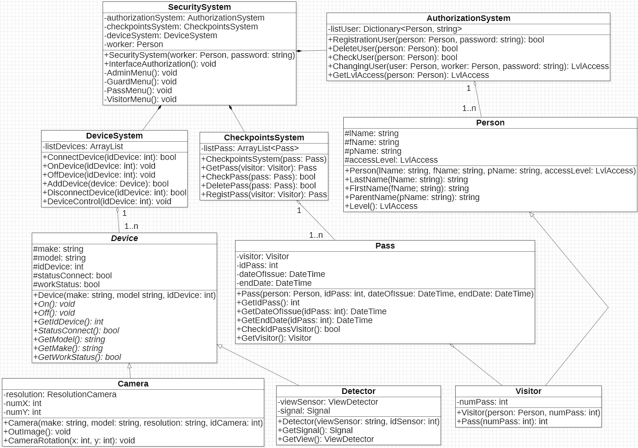

Рисунок А.1 – Диаграмма классов

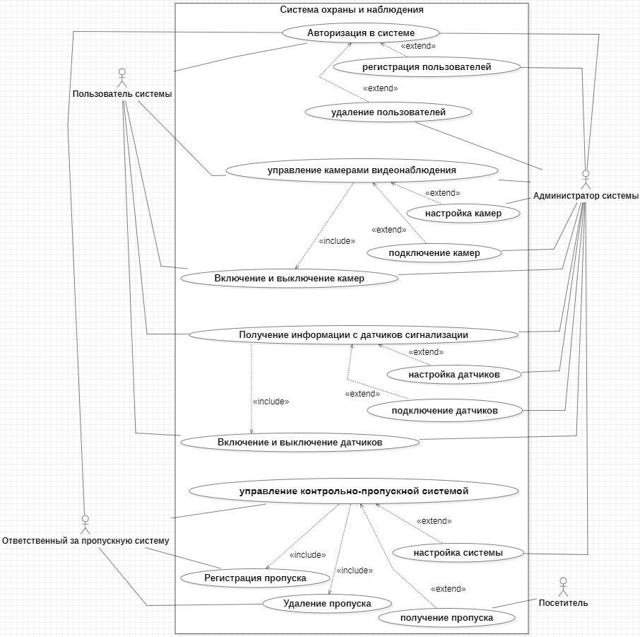

Рисунок А.2 - Диаграмма прецендентов

Приложение Б
(обязательное)
Диаграммы последовательности

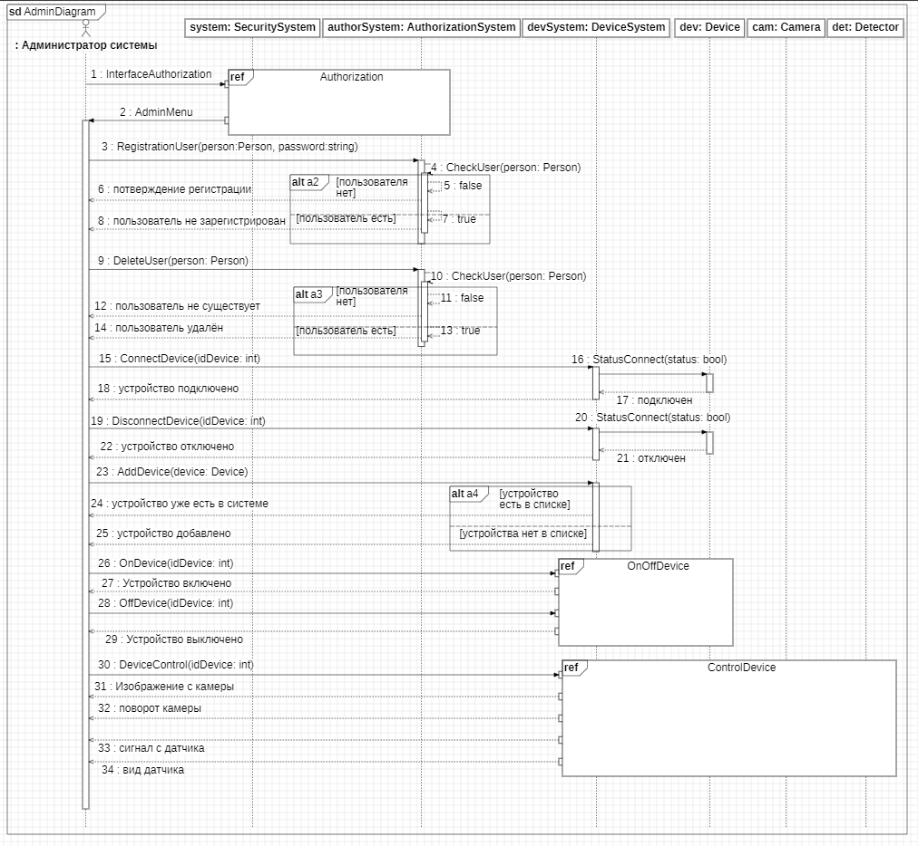

Рисунок Б.1 - Диаграмма последовательности для администратора

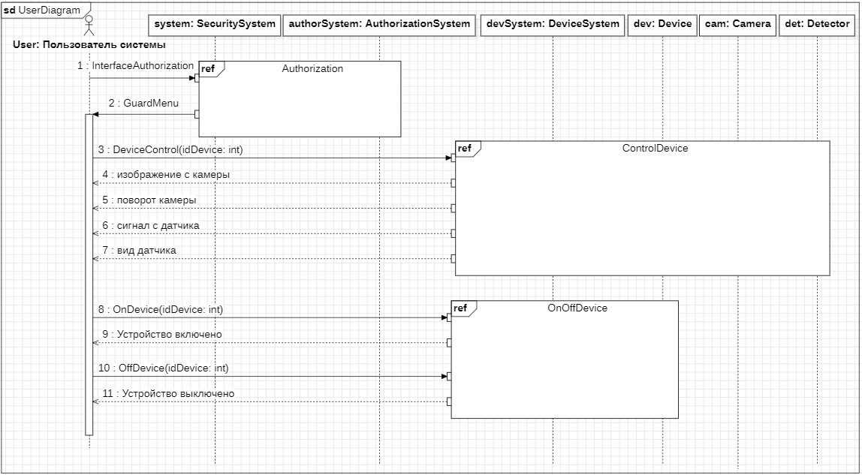

Рисунок Б.2 - Диаграмма последовательности для пользователя системы

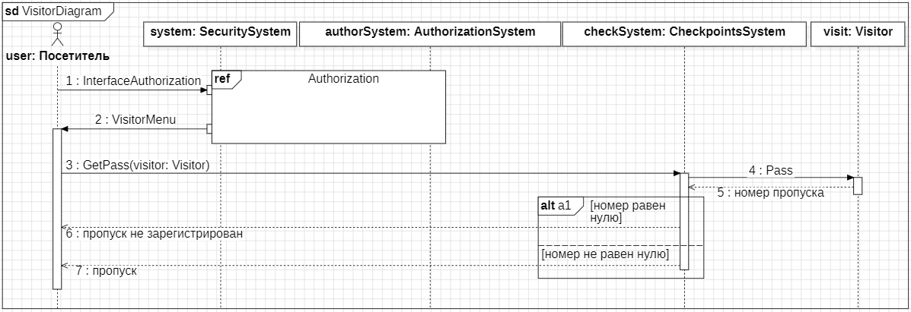

Рисунок Б.3 - Диаграмма последовательности для посетителя

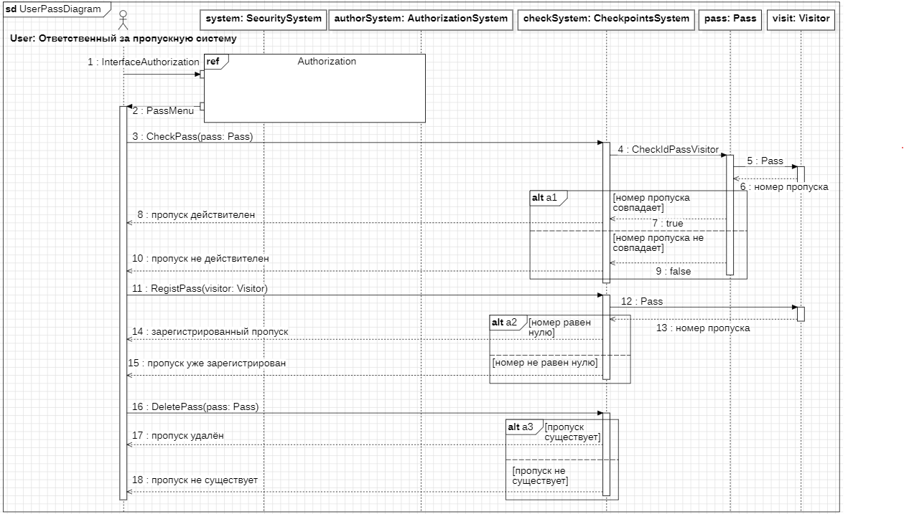

Рисунок Б.4 - Диаграмма последовательности для ответственного за пропускную систему

